Информация к проекту решения по заявлению:
1.3 Ерунина Р. А., Еруниной А. А.
Земельный участок:
адрес: обл. Новосибирская, г. Новосибирск, Октябрьский р-н, пер. 1-й Панфиловцев, дом 9;
кадастровый номер. 54:35:072720:12;
площадь- 521 кв.м.;

Планшет № 2429
Зонирование: Зона застройки жилыми домами смешанной этажности (Ж-1), Подзона застройки жилыми домами смешанной этажности средней плотности застройки (Ж-1.4)
Запрос: «для индивидуального жилищного строительства (2.1) – индивидуальные жилые дома»
Планируется: строительство индивидуального жилого дома

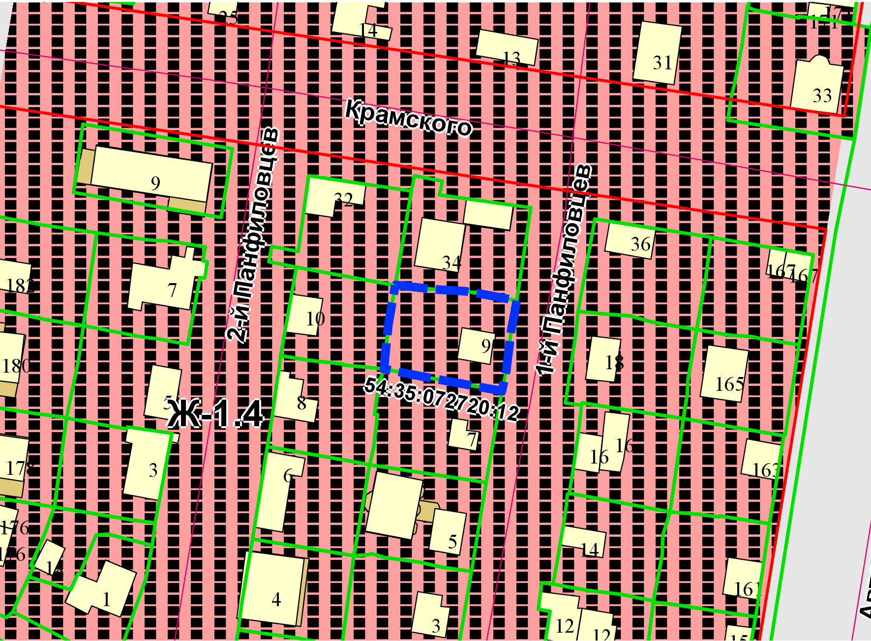
Приложения к заявлению:

